Irsk aften
med
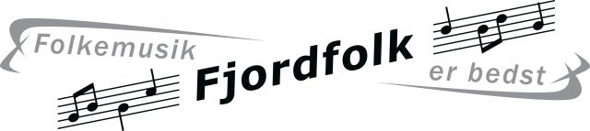
Fjordfolk spiller medrivende irsk og skotsk inspireret folkemusik med glæde og glimt i øjet.
Flerstemmig sang og flotte harmonier får musikken til at svinge helt utroligt.
Det er umuligt at sidde stille, når Fjordfolk spiller de gamle kendte klassikere.
Tag en slurk af din Guinness, syng med og mærk stemningen.
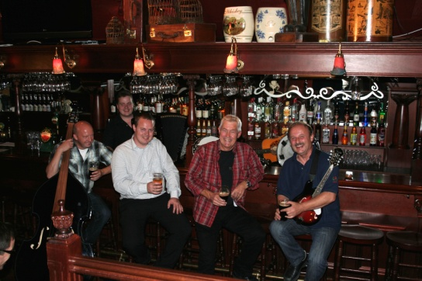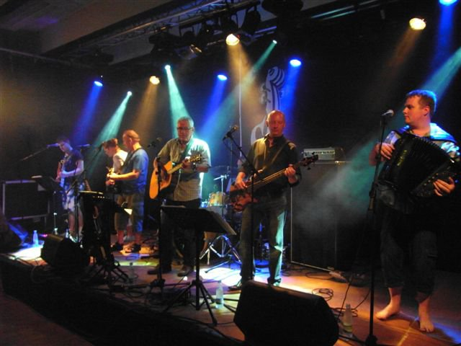
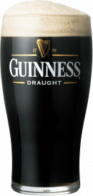
Gå ikke glip af denne aften i hyggeligt selskab med nuværende og tidligere kolleger Club 53 indbyder til en festlig aften med alt godt fra den grønne ø.
Tirsdag den 19.marts kl.18.30
Gastronomisk Teater
Rørdalsvej 10 bygning J
Prisen for dette arrangement bliver kr. 125.- incl spisning, Irish Stew, samt 1 stk irsk kaffe med scones og en irsk øl.
Der vil naturligvis også være bar, hvor der kan købes øl samt vand og vin til populære priser.
Tilmelding til Carsten Gregersen mail: carstengregersen3@gmail.com eller 22757879
Sidste frist for tilmelding 12.marts (først til mølle).
Er du endnu ikke medlem så skynd dig at betale kontingent kr.100,- til: 9348 4570797498 så du bliver registreret som medlem, husk at oplyse mailadresse.
Bestyrelsen

